ELEKTROSZTATIKA

ponttöltések, Coulomb erő, térerősség
órai: 17.4. (új), 17.2. → otthonra 17.5.

órai: 17.4. Két pozitív, pontszerű töltés, Q és 4Q, egymástól ℓ távolságban van rögzítve. Hol kell elhelyezni egy pontszerű Q töltést, hogy egyensúlyban legyen?
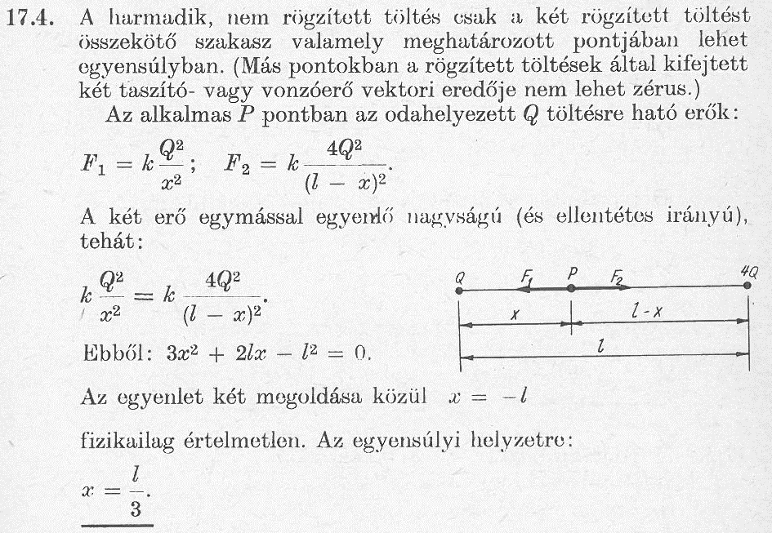

órai: 17.2. Mekkora az elektromos térerősség a pontszerű 10^{–5} C pozitív töltéstől 1 m távolságban, vákuumban? Milyen felületen vannak azok a pontok, amelyekben a térerősség ugyanakkora? Milyen irányú a térerősség?
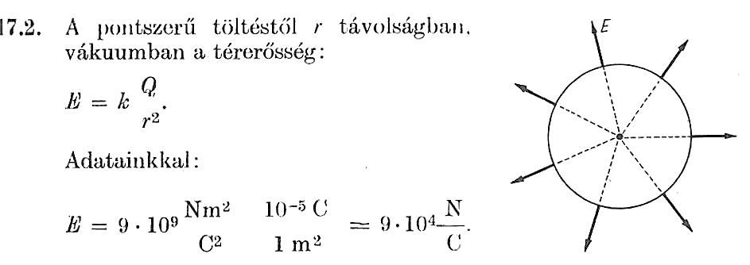

otthonra: 17.5. Két pontszerű töltés egymástól  0,5 m távolságban van rögzítve. Mekkora és milyen irányú az elektromos térerősség a töltéseket összekötő egyenesen, a negatív töltéstől 2 m távolságban jobbra? (Q₁ = 2·10^{–6} C, Q₂ = –2·10^{–6} C) | 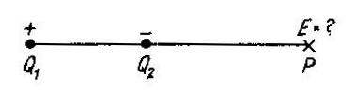

töltött gömb(héj), töltések eloszlása, potenciál
órai: 17.12., 17.10., 17.11., 17.19. (új) → otthonra 17.40. (új), 17.33. (új)

órai: 17.12. Két (nem pontszerű) fémgolyó között fellépő elektromos kölcsönhatás nagyobb, ha ellentétesen töltjük fel őket, mint azonos előjelű, ugyanolyan mértékű feltöltés esetén.
Hogyan lehetséges ez?

órai: 17.10. Mekkora a térerősség és a potenciál egy tömör, töltött fémgömb belsejében?
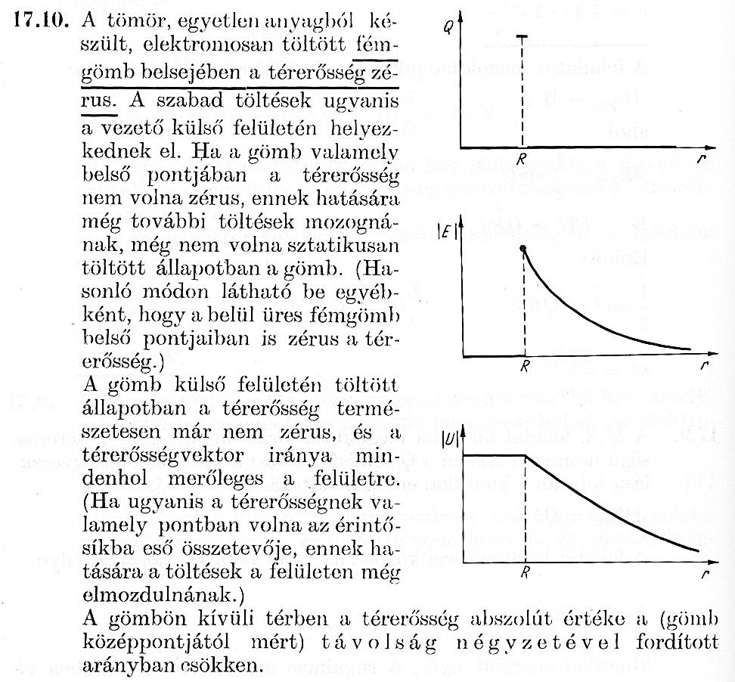

órai: 17.11. Fémből készült, töltetlen gömbhéj középpontjában +Q pontszerű töltés helyezkedik el.
a) Hogyan helyezkednek el a megosztott töltések a gömbhéjon?
b) Rajzoljuk meg vázlatosan az erővonalakat a gömbön belül és kívül!
c) Hat-e erő a gömbön kívül levő töltésre?
d) A gömböt leföldelve hogyan változik meg a töltések eloszlása?

órai: 17.19. Két ellentétesen feltöltött gömb áll egymástól meghatározott távolságban. Hogyan változik meg az egyes gömbökre ható erő, ha közéjük egy szigetelő rudat helyezünk?

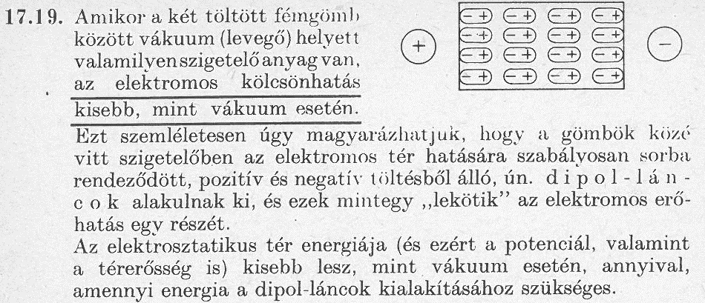

otthonra: 17.40. Töltött vezető gömb (B) közelében van egy másik (A) töltetlen vezető gömb. Ekvipotenciális felület-e az A gömb felülete?

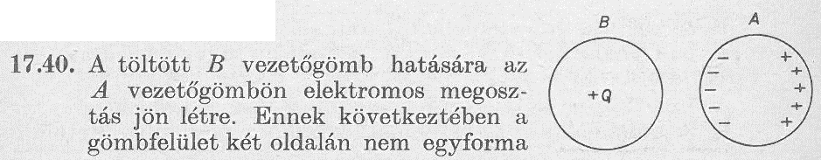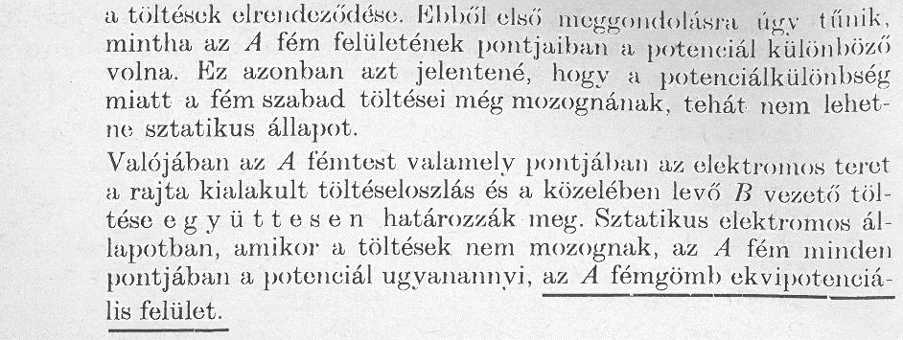

otthonra: 17.33. Két kis méretű vezető gömb egy pontban felfüggesztett két hosszú szigetelő fonálon függ. A gömbök egyenlő mennyiségű, azonos előjelű töltéseik hatására egymástól d távolságra eltávolodnak. Az egyik gömbről a töltést elvezetjük. Mi történik ezután?
(Megjegyzés: Mivel a felfüggesztő fonalak kellően hosszúak, állandónak vehetjük a gömbök távolságát a felfüggesztés síkjától.)
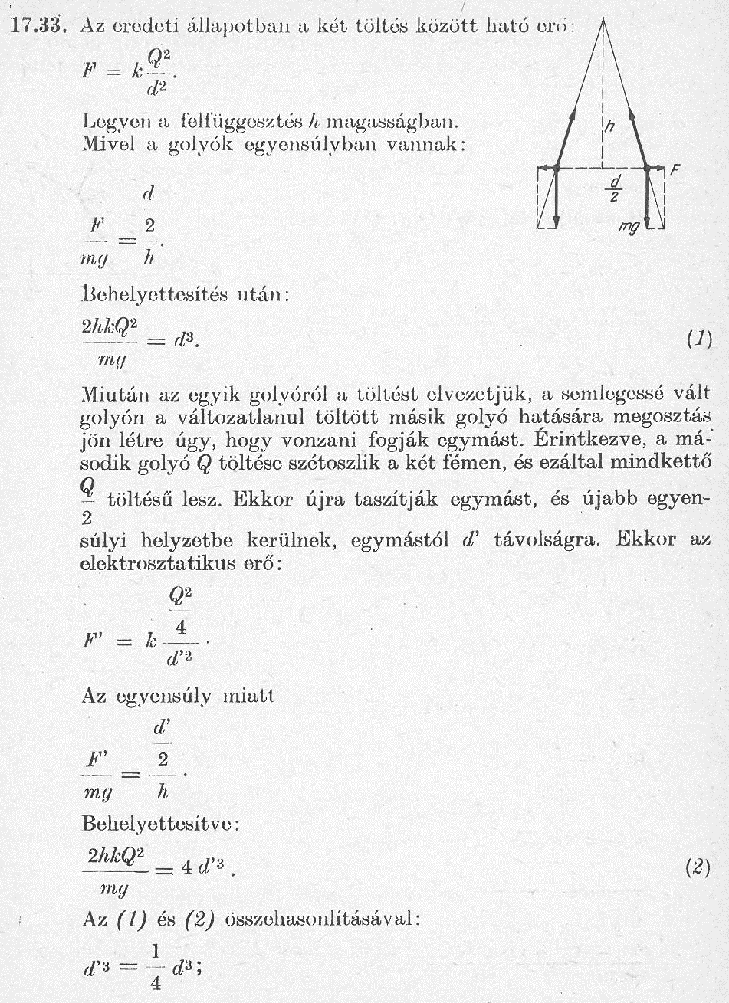
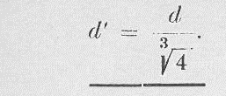

gyorsuló ponttöltések
órai: 17.24. → otthonra 17.8.

órai: 17.24. Mekkora sebességre gyorsul fel vákuumban, U = 500 V feszültség hatására az
m = 10^{–5} g tömegű, Q = 10^{–8} C elektromos töltésű, eredetileg nyugvó részecske?

otthonra: 17.8. Mekkora sebességre gyorsul fel vákuumban, homogén elektrosztatikus térben, s úton az eredetileg nyugvó elektromos részecske?
m = 10^{–6} g; Q = 10^{–7} C; E = 10⁴ V/m; s = 10 cm.
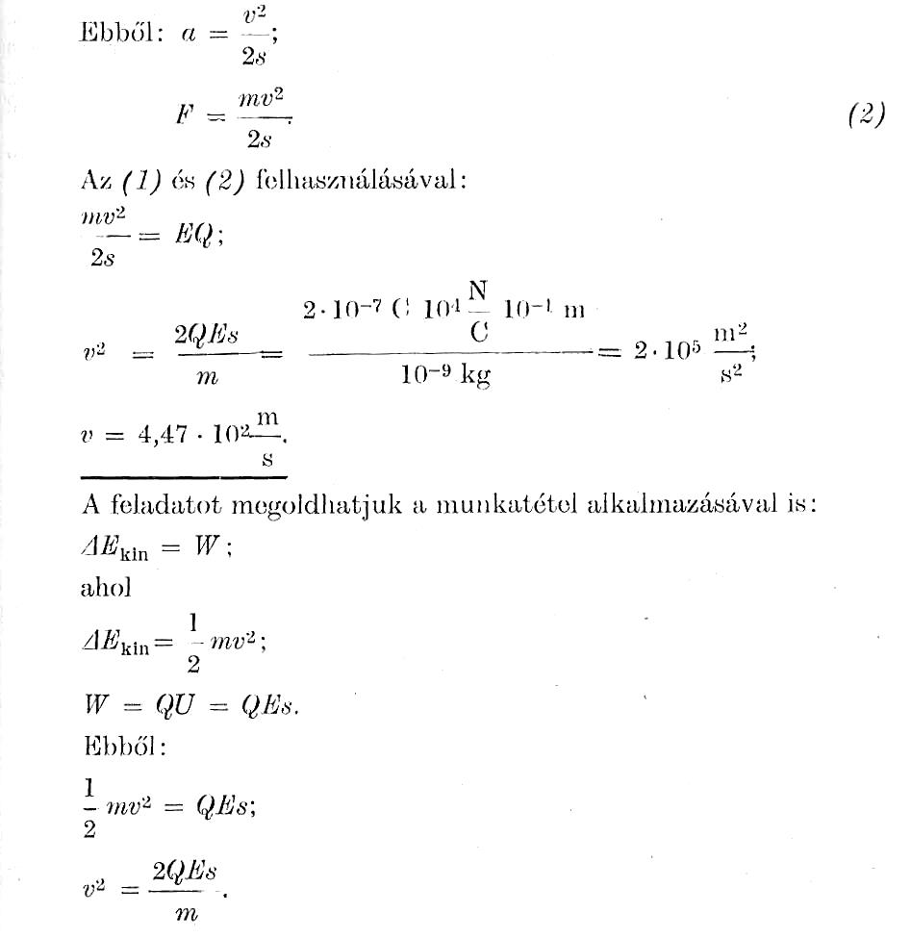

(sík)kondenzátor
órai: 17.7., 17.25. (új) → otthonra 17.3.

órai: 17.7. Síkkondenzátor homogén elektromos terében a térerősség 1000 N/C. Az ábra szerinti elrendezés esetén az AD és BC szakaszok 1 cm hosszúságúak.
a) Mennyi munkát végeznek az elektromos erők, ha 5·10^{–6} C pozitív töltés az A pontból a C pontba az ABC; vagy az ADC; vagy közvetlenül az AC úton mozdul el?
b) Mennyivel kisebb a B; C; D pontban a potenciál, mint az A pontban?
c) Mennyi a kondenzátor lemezei közti feszültség, ha a lemezek távolsága 3 cm?
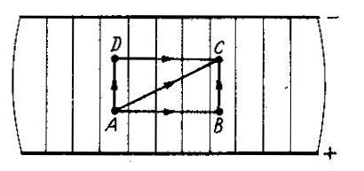

órai: 17.25. Mennyi annak a kondenzátornak a kapacitása, amelyet 2,5⋅10^{–8} C töltés 20 V feszültségre tölt fel?

otthonra: 17.3. Mekkora töltés tölti fel a 16 μF-os kondenzátort 350 V feszültségre?

kondenzátorok soros / párhuzamos kapcsolása
órai: 17.27. (új), 17.30. (új) → otthonra 17.13., 17.14.

órai: 17.27. Két sorba kötött kondenzátorra, amelyek kapacitása C₁ = 2 μF és C₂ = 4 μF, 120 V feszültséget kapcsolunk. Mekkora az egyes kondenzátortokra jutó feszültség?

órai: 17.30. Ismeretlen kapacitású, 80 V-ra feltöltött kondenzátor sarkait összekapcsoljuk egy 16 V-ra feltöltött, 60 μF kapacitású kondenzátor sarkaival. Határozzuk meg az ismeretlen kapacitást, ha az összekapcsolás után a kondenzátorok közös feszültsége 20 V, és összekötéskor az
a) egyező pólusokat;
b) ellentétes pólusokat kapcsoltuk össze?
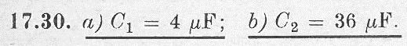

otthonra: 17.13. Sorosan kapcsoltunk egy 4 μF-os és egy 6 μF-os kondenzátort. Mekkora töltéstől töltődik fel a rendszer 220 V-ra?
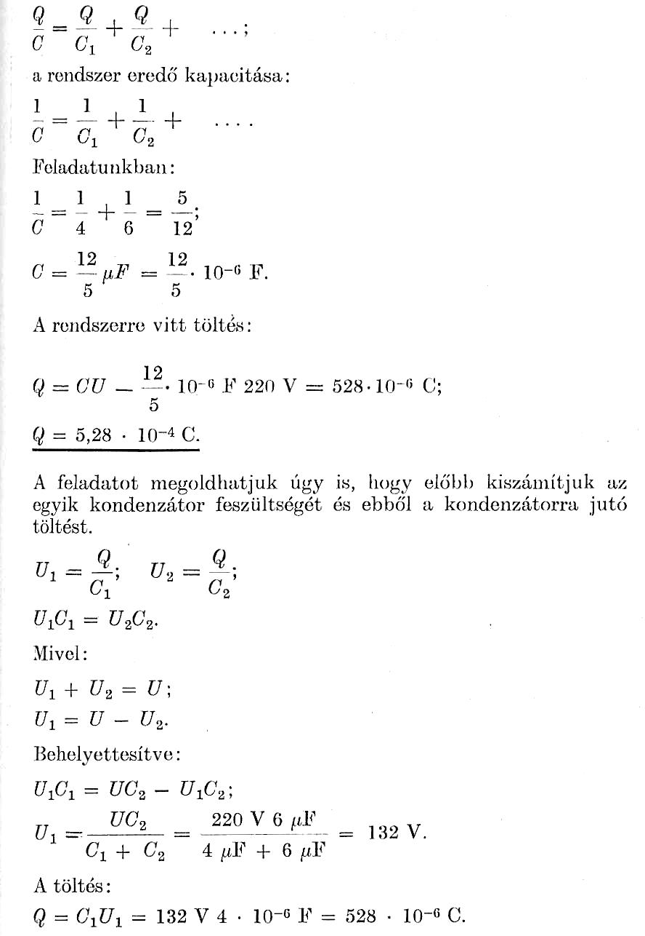

otthonra: 17.14. Két azonos kapacitású kondenzátor egyikét feltöltjük 100 V-ra, a másikat 200 V-ra. Ezután párhuzamosan kötjük őket:
a) azonos pólusaikkal;
b) ellentétes pólusaikkal.
Mekkora lesz a kondenzátorok feszültsége?
